تعريف برنامج Microsoft Word
هو احد ابرز برامج معالجة النصوص وأكثرها استخداما على مستوى العالم يتيح هذا البرنامج انشاء المستندات النصية تحريرهل وتنسيقها بشكل احترافي.
السنة الدراسية | 2025 -2026 | المجال | المكتبية
المادة | معلوماتية | الوحدة | معالج النصوص 1
القسم | أولى آداب + علوم | النشاط | درس

تعريف معالج النصوص
عبارة عن برنامج يسمح بكتابة نص وتخزينه وفتحه عند الحاجة لقراءته او تغيير محتواه، تنسيقه أو طباعته .

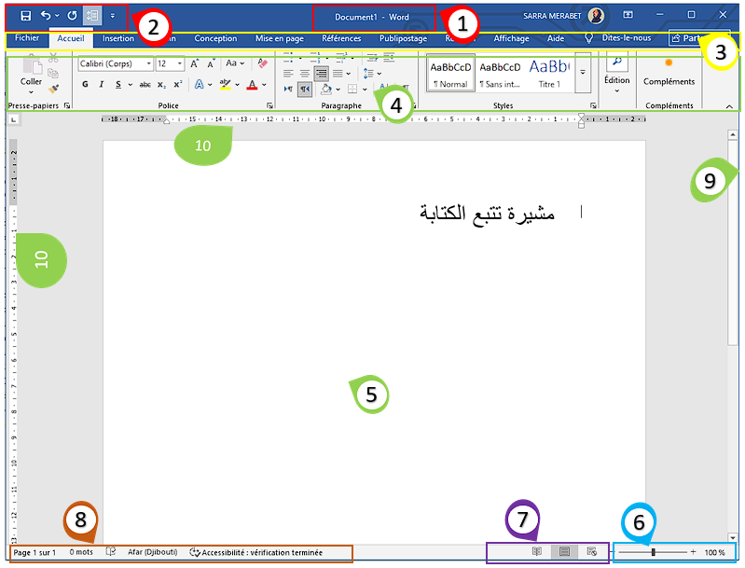
تقديم واجهة Word

- شريط العنوان.
- شريط أدوات الوصول السريع.
- شريط التبويبات.
- شريط الأدوات.
- صفحة الكتابة.
- تكبير وتصغير الصفحة.
- أزرار عرض الصفحة.
- شريط المعلومات.
- شريط التمرير العمودي.
- المسطرة الأفقية والعمودية.

تنسيق الخط
التنسيق هو تحديد مواصفات الخط من حيث نوعه، نمطه، حجمه،لونه وجميع التأثيرات الجمالية المطبقة عليه
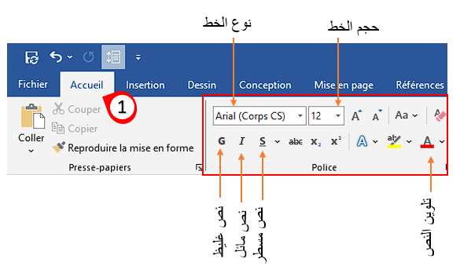
يسمح لنا الوورد بالتحكم في تنسيق الخط بالنقر على القائمة Accueil ثم المجموعة Police على شريط الأدوات ونختار واحد من الخصائص التالية:

ملاحظة: يمكن اختيار التنسيق قبل الكتابة أو بعدها

تنسيق الفقرة
الفقرة في الوورد هي كل ماكتب إلى غاية الضغط على مفتاح Entrer يمكن تنسيقها بالتوجه إلى التبويب Accueil ثم إلى المجموعة paragraphe من شريط الأدواتونختار واحدة من الخصائص التالية: 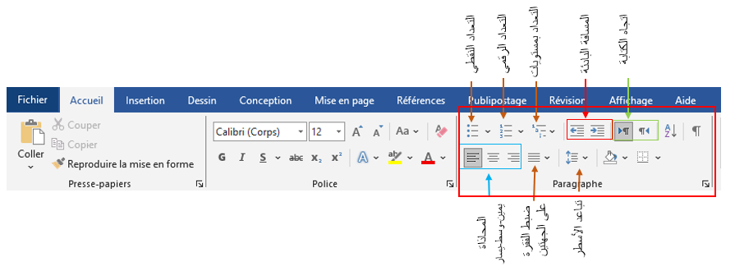

إدراج الجداول
يسمح لنا معالج النصوص بإدراج جدول لقراءة أكثر وضوحا للمعطيات،ولإدراج جدول نتوجه إلى التبويب Insertion ثم نختار الأداة Tableau

يمكننا تحديد عدد الأسطر والأعمدة بتحريك المؤشر فوق المصفوفة أول النقر على الأمر Insérer un tableau فتظهر علبة حوار لتحديد عدد الأسطر والأعمدة.

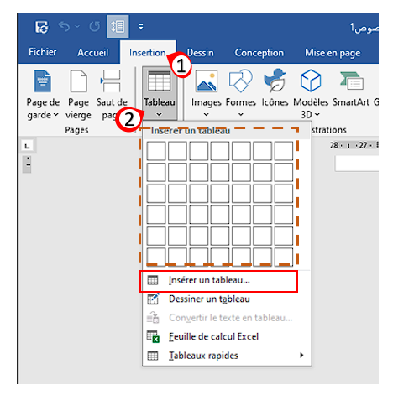
التنسيق في الجدول

تنسيق الجدول هو تغيير شكل الجدول ومظهر خلاياه لجعله أكثر وضوحًا وتنظيمًا.
يمكن أن يكون تنسيق كل خلية مختلفًا عن الأخرى حسب الغرض منها.
يشمل تنسيق الجدول ما يلي:
- تغيير لون الخلفية للخلية
- تنسيق الخط والنص
- تغيير حدود الخلايا (سُمك، لون، نوع الخط)
- دمج الخلايا أو تقسيمها
- ضبط ارتفاع الصفوف وعرض الأعمدة

إدراج الصور والأشكال
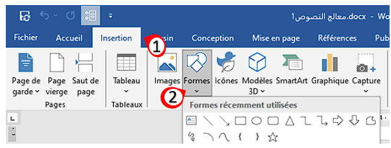
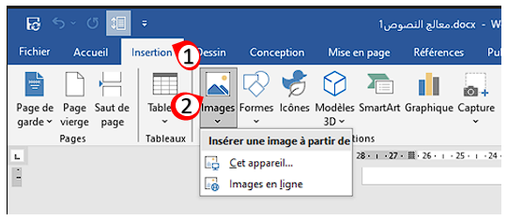
لإدراج الصور والأشكال في الوورد نتوجه إلى التبويب ثم نختار الأداة المراد ادراجها إما صورا أو أشكالا.

الأنماط
الأنماط في برنامج Word هي تنسيقات جاهزة تُستعمل لتنسيق النص بسرعة وبشكل موحّد. يمكن استعمال نمط موجود مسبقًا بتحديد النص ثم اختيار النمط المناسب من تبويب Accueil ومن مجموعة Styles، كما يمكن حذف نمط غير مستعمل أو إنشاء نمط جديد حسب الحاجة لتسهيل تنسيق المستند وتنظيمه.
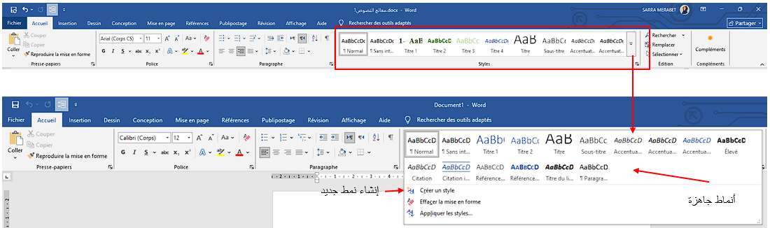

القوالب
القوالب هي مستندات جاهزة تساعدنا على إنشاء ملف منسق بسرعة. مثل الرسائل، التقارير، والسير الذاتية، حيث تكون منسقة مسبقًا وتسهّل العمل دون البدء من الصفر.
لاختيار قالب في برنامج Word، نفتح البرنامج ثم نذهب إلى تبويب ملف (Fichier) ونختار جديد (Nouveau)، ثم نحدد القالب المناسب ولإنشاء قالب جديد، نقوم بتنسيق مستند فارغ حسب الحاجة، ثم نحفظه باختيار حفظ باسم وتحديد نوع الملف قالب Word (.dotx) ليُستعمل لاحقًا.
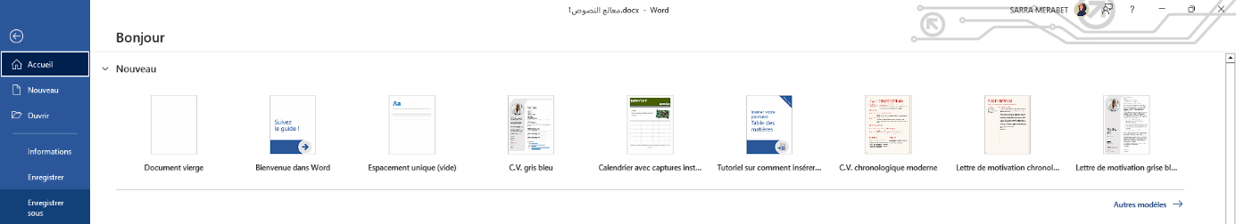

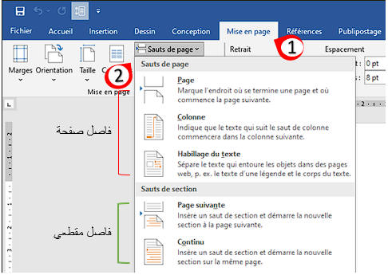
الفواصل والمقاطع

تسمح الفواصل بالانتقال إلى صفحة جديدة أو فصل جزء من النص، بينما تسمح المقاطع بتغيير تنسيق جزء معيّن من المستند مثل اتجاه الصفحة أو الهوامش أو الترقيم دون التأثير على باقي المستند.
فاصل صفحة: يبدأ صفحة جديدة
فاصل مقطع: يغيّر التنسيق في جزء فقط من المستند

